ФЕДЕРАЛЬНОЕ ГОСУДАРСТВЕННОЕ АВТОНОМНОЕ ОБРАЗОВАТЕЛЬНОЕ УЧРЕЖДЕНИЕ ВЫСШЕГО ОБРАЗОВАНИЯ

«НАЦИОНАЛЬНЫЙ ИССЛЕДОВАТЕЛЬСКИЙ УНИВЕРСИТЕТ ИТМО»

Отчёт по лабораторной работе № 7

«Жадные алгоритмы»

Выполнил работу

Кек Герман

Академическая группа №J3112

Принято

Должность, звание Фамилия Имя преподавателя

Санкт-Петербург

2024

1. Подсчет по памяти:
   1. int result - 4 байта
   2. int dishes_satisfaction – 4 байта
   3. int item – 4 байта
2. Подсчет по асимтотики:
   1. Сортировка массива satisfaction:

Использовал сортировку std::sort(): O(n*log(n))

* 1. Проход циклом по satisfaction:

Худший случий: O(n)

Общая асимптотика по времени:

O(n * log(n)) + O(n) = O(n * log(n))

1. Код:

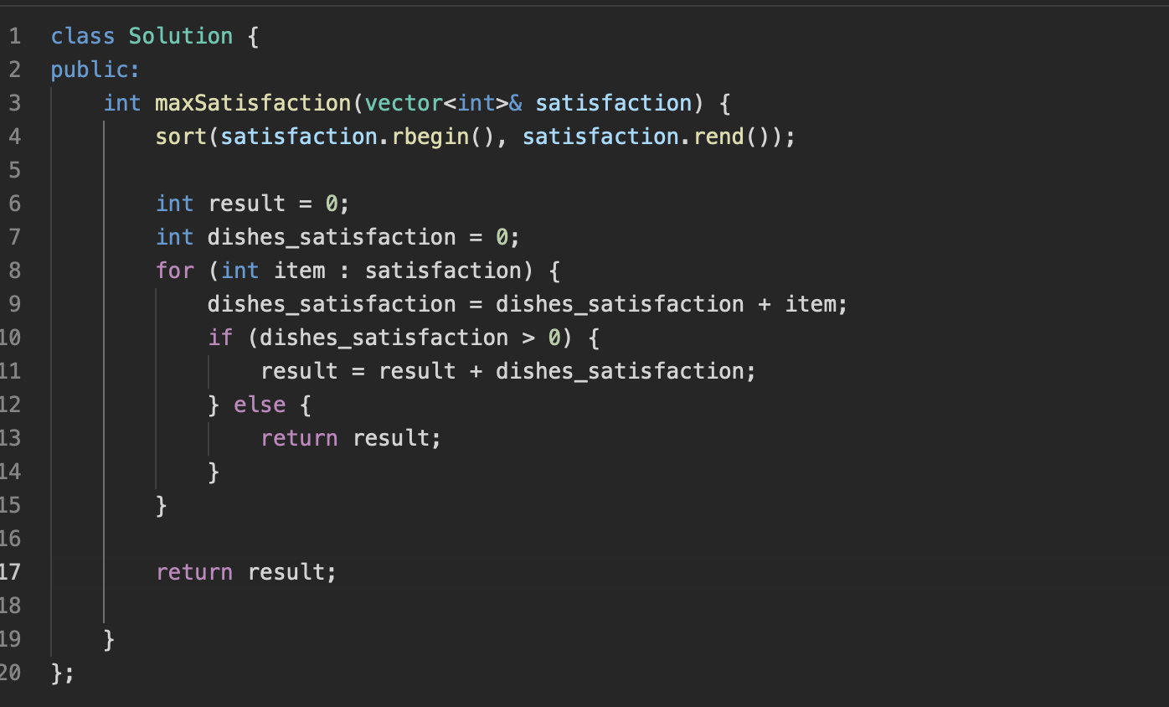

Рисунок 1 – Код

1. Прохождение тестов  
   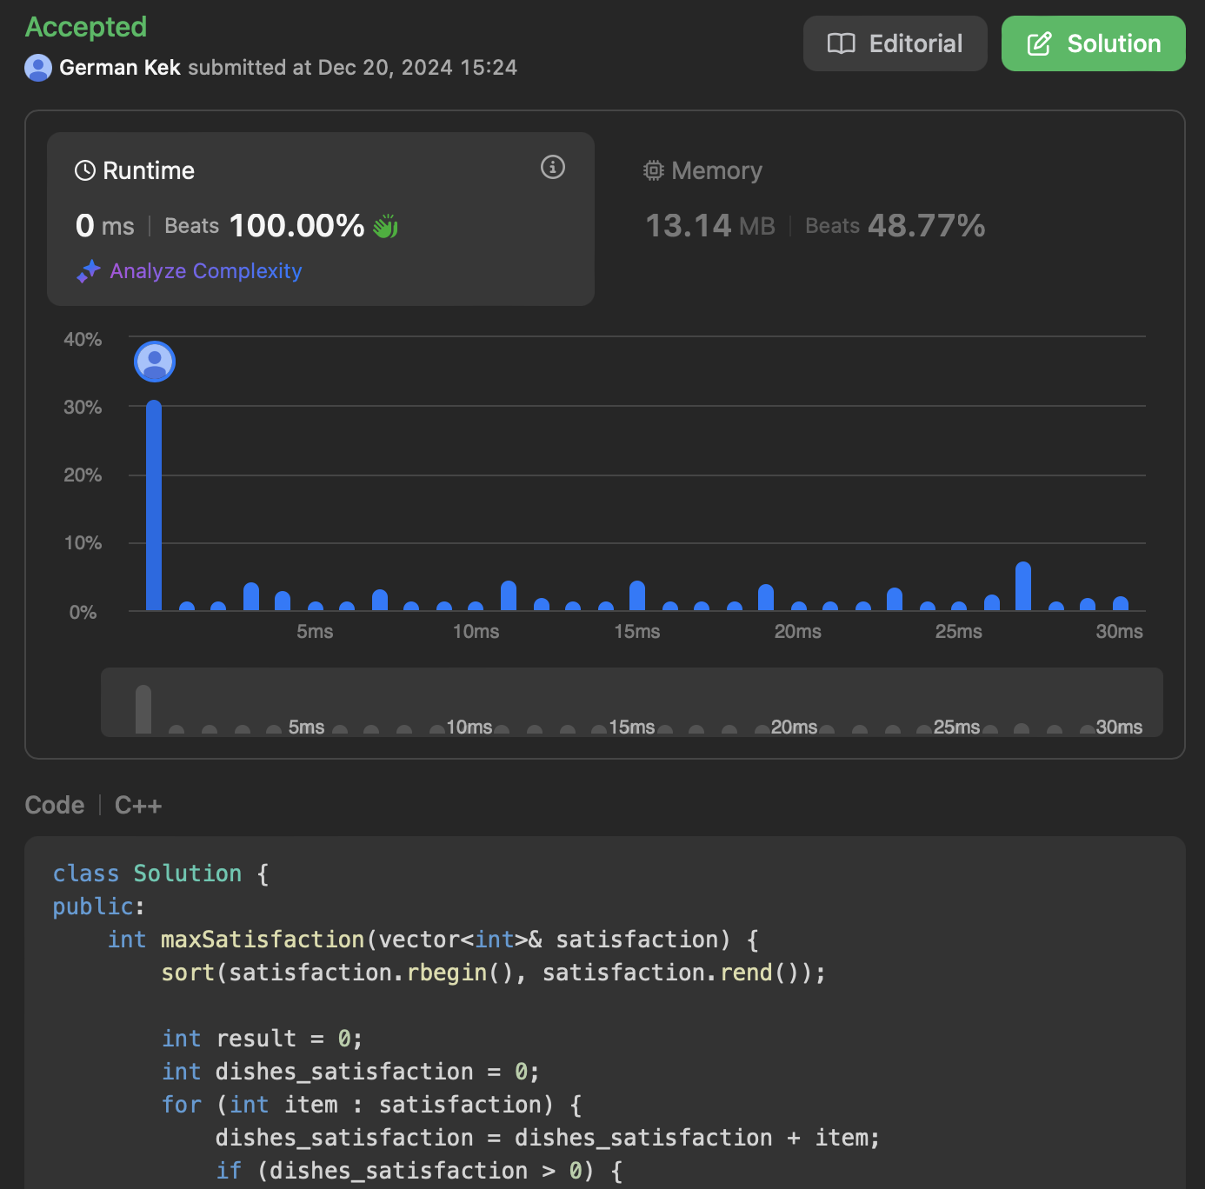

Рисунок 2 – Тесты

1. Пояснение к задаче

Считаем оптимальное локальное решение на каждом шаге.  
Из за сортировки получаем глобальное оптимальное решение.

Преимущества жадного алгоритма над другими алгоритмами в этой задаче:

* 1. Полный перебор:  
     слишком долго: O(n^2)
  2. Динамическое программирование:  
     Жадный алгоритм решает эту задачу, затрачивая меньше усилий.